“LE PLUS CORROSIFS DE TOUS LES ACIDES EST LE SILENCE” TITRAGE ACIDE BASE
Rayan Ibrahim
300052262

CHIMIE 1711
TA : Karine Ghostine

THÉORIE :
Pour commencer, nous allons définir ce que sont des acides et des bases. Un acide est une substance qui, lorsqu’elle se retrouve en solution aqueuse est susceptible de céder un ou plusieurs protons H+. Il y a plusieurs types d’acides, dont monoprotique donc qui n’ont qu’un seul proton à céder et puis diprotique qui ont deux protons à céder. Lors d’une réaction avec un acide nous avons la formation de molécules d’eau (H₂O). Une base est alors une substance qui, contrairement aux acides, est capable de capter un proton plutôt que le céder. Un couple acide base est alors un couple de deux substances dont la seule différenciation entre les deux est la présence d’un seul proton. Lorsque nous avons une réaction entre un acide et une base nous avons le transfert de protons d’une substance, l’acide, vers une autre substance, la base.
Voici un exemple d’acide de réaction acido-basique avec un acide monoprotique et diprotique :
HCl H⁺ + Cl⁻
[couple: H₂SO₄/HSO₄⁻] H₂SO₄ H⁺ + HSO₄⁻
[couple: HSO₄⁻/SO₄²⁻] HSO₄⁻ H⁺ + SO₄²⁻
Pour obtenir cette réaction nous réalisons un titrage acido-basique. Les titrages sont une technique utilisé pour la neutralisation acido-basique ce qui est en autres mots, une simple réaction entre un acide et une base qui sert à trouver un équilibre entre l’acide et la base, produisant en même temps un sel et de l’eau.
Voici l’équation de la première réaction que nous allons faire entre le NaOH et le HCl :
HCl + NaOH H₂O + NaCl
Lors de la neutralisation nous cherchons le point d’équilibre entre l’acide titré et la base titrante. Pour faire cela nous verse la base dans l’acide goutte par goutte jusqu’à ce que nous atteignions l’équilibre. Lorsque l’équilibre est atteint nous pouvons connaitre le volume à l’équilibre et de-là calculer la concentration si ce dernier est inconnu. Cela étant dit, nous nous demandons comment pouvons-nous reconnaître l’instant où l’équilibre est atteint entre les deux substances.
Afin de pouvoir proprement observer la réaction et bien déterminer le point d’équilibre entre l’acide titré et la base titrante nous utilisons un indicateur coloré. Cet indicateur est transparent mais lorsque nous nous approchons de l’équilibre de la réaction, il deviendra visible par un changement de couleur dans la réaction à l’intérieur de bécher. Le changement de couleur est une conséquence du pH de la solution dans lequel se situe l’indicateur. Dans ce cas si, nous utilisons la phénophtaléine qui engendre un changement de couleur rosâtre dans le bécher où se déroule la réaction. Au début nous remarquerons que les changements sont très courts et que la coloration disparaît après un court temps. Cela veut dire que l’équilibre n’est pas tout à fait atteint mais qu’il est proche. Il faut donc attendre encore quelques moments en continuant le titrage pour voir un changement de couleur qui persiste et qui commence même à devenir foncé.

PROCÉDURE :
- Porter des gants, lunettes, sarraus, bottes, ainsi que des vêtements qui couvrent bien la peau (D’après le document fournit par Dr Rashmi Venkateswaran : FullLabIntro 2018, page 5).

- Préparer le matériel pour l’expérience : compteur de gouttes, verrerie pour dilution et titrage, LabQuest 2, solution basique de NaOH, solution acide de HCl et enfin l’indicateur coloré qui est la phénolphtaléine, (pour plus de détails voire le manuel de laboratoire)

- Voir le protocole à exécuter pour cette expérience dans le manuel de laboratoire fournit par Dr Rashmi Venkateswaran.
OBSERVATIONS:
Nous avons pu tirer plusieurs observations de cette expérience :
- La première observation est qu’il faut faire très attention lors de l’utilisation du compteur de gouttes car avec un déplacement mineur le compteur ne capte plus les gouttes qui passent et dans ce cas-là il faut réajuster.

- La deuxième observation est qu’il faut bien suivre le titrage car l’équilibre passe très rapidement alors pour avoir e bon volume il faut l’attraper à temps.

- La troisième observation est lorsque le changement est incomplet la couleur change entre le rose et transparent avant d’atteindre l’équilibre alors il faut attendre que la couleur change et que le changement reste afin de pouvoir mesurer le volume à l’équilibre.
RÉSULTATS :
Tableau de calcul de du volume d’acide dans le bécher - ΔV:
données acide  Exemple | Essai | Volume initial (d’acide dans le bécher en mL) | Volume final (d’acide dans le bécher en mL) | ΔV (d’acide dans le bécher en mL)
ΔV=Vf-Vi | 1 | 4.95 | 14.95 | 10.00
ΔV=Vf-Vi | 2 | 2.59 | 12.70 | 10.11
ΔV=Vf-Vi | 3 | 4.00 | 14.05 | 10.05
ΔV=Vf-Vi | 4 | 6.05 | 16.05 | 10.00

Volumes à l’équilibre observés pendant l’expérience :
Type d’Acide | Essai | Volume à l’équilibre (en mL)
Monoprotique | 1 | 7.385
Monoprotique | 2 | 11.19
Monoprotique | 3 | 11.14
Diprotique | 4 | 16.70

Graphique de l’essai 1 (avec la courbe de la première dérivé):
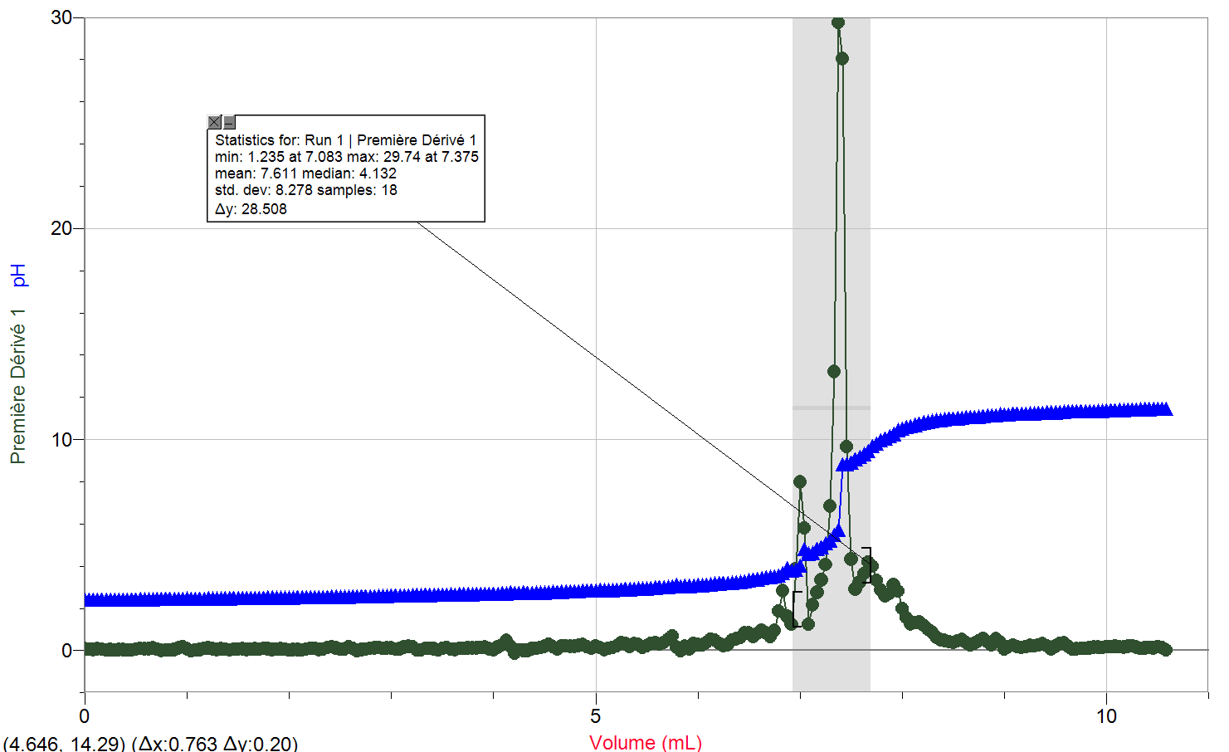
Graphique de l’essai 2 (avec courbe de la première dérivé):
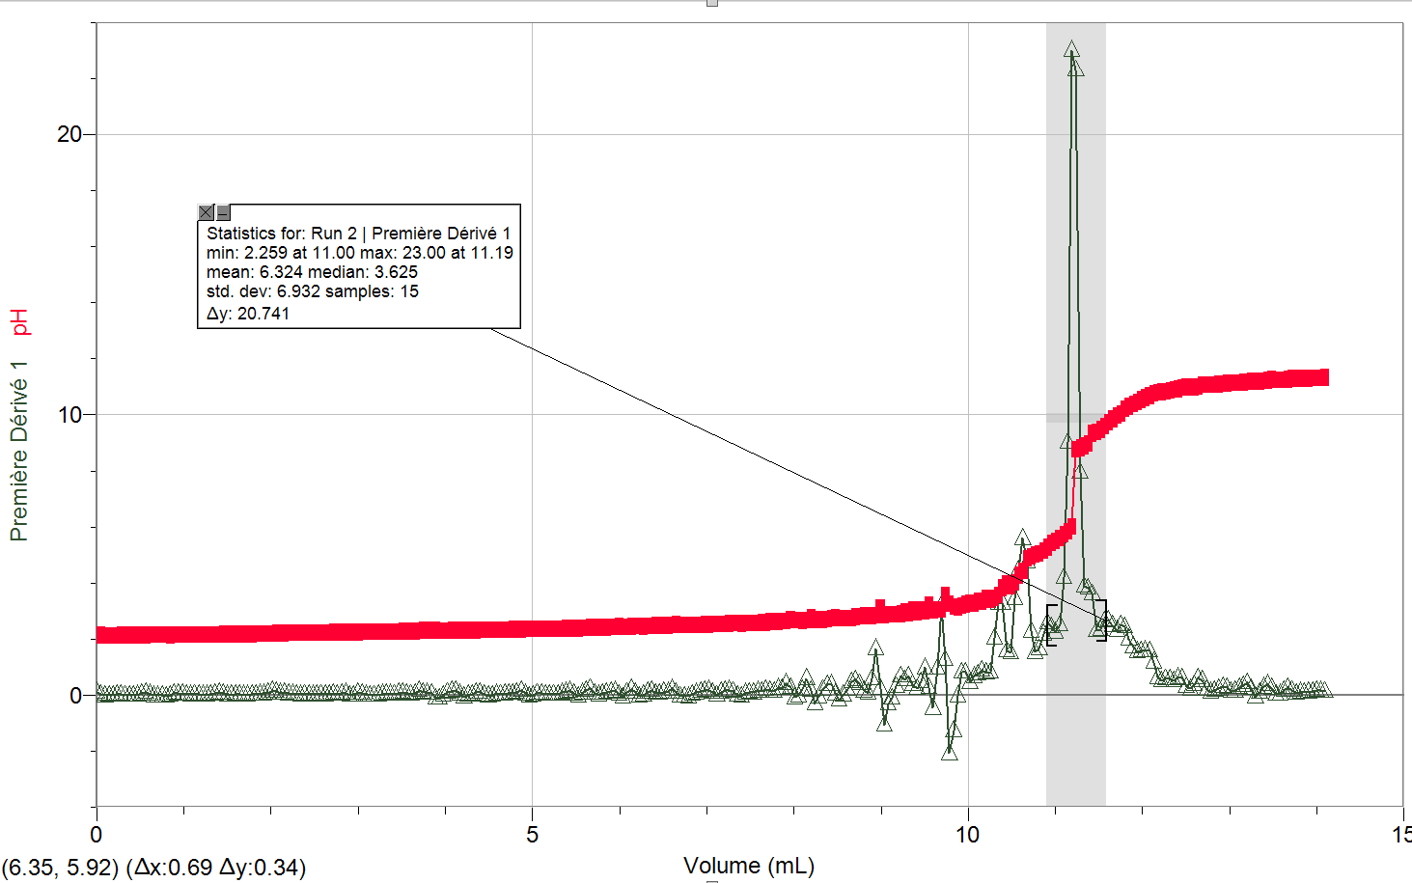

Graphique de l’essai 3 (avec courbe de la prmière dérivé) :
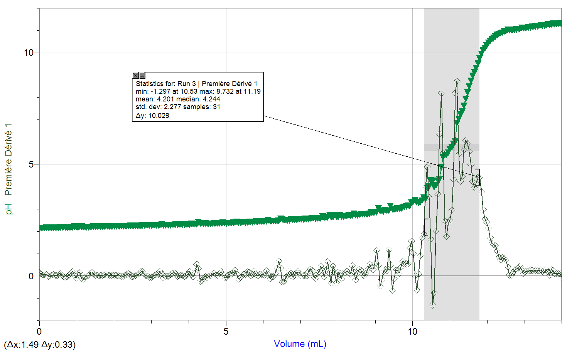
Graphique de l’essai avec l’acide diprotique inconnu (avec courbe de la prmière dérivé) :
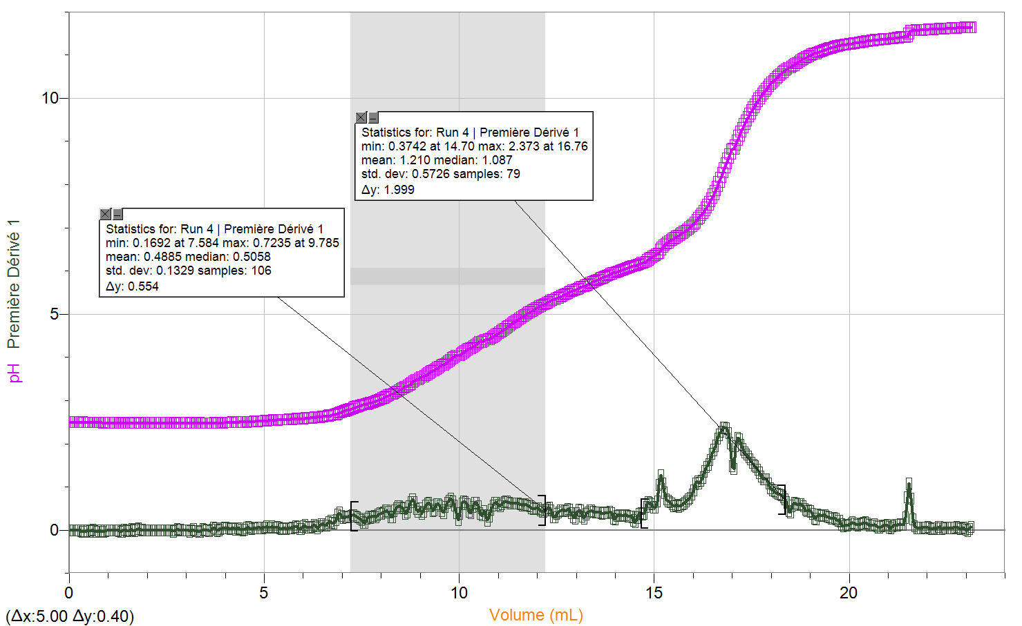

Tableau de données partielles des 3 essais de titrage avec acide monoprotique et un essai de titrage avec acide diprotique:
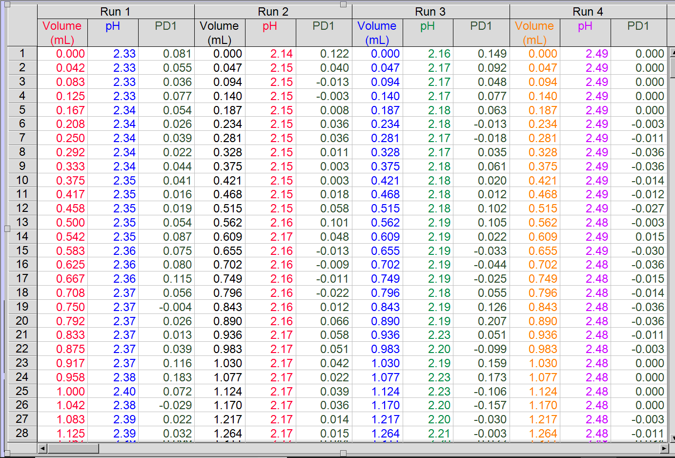

CALCULS ET ANALYSES DE DONNÉES :
CONCENTRATION EXACTE DE NaOH

On calcul la concentration exacte de NaOH, on a : HCl + NaOH H₂O + NaCl

L’acide standard est monoprotique alors les coefficients stœchiométriques de l’acide et de la base respectivement « a » et « b » sont égales à 1 :

Pour calculer la concentration exacte nous utilisons la formule de la quantité de matière. Dans une dilution la quantité de matière est conservé alors : na = nb
n = C*V alors nous avons Ca*Va = Cb*Vb

Concertation exacte essai 1 :

Cbase*Vbase = ($\frac{b}{a}$) Cacide*Vacide
Cbase * 7.35 = (1) 0.100 * 10.00
Cbase = $\frac{((1) 0.100 * 10.00) }{7.35}$
Cbase = 0.136 mol/mL (ou 0.14)

Concentration exacte essai 2:
Cbase = $\frac{((1) 0.100 * 10.11) }{11.19}$
Cbase = 0.09 mol/mL

Concentration exacte essai 3:
Cbase = $\frac{((1) 0.100 * 10.05) }{11.19}$
Cbase = 0.0898 mol/mL (ou 0.09)

Calcul de la concentration moyenne (nous n’utilisons pas la première donnée car elle n’est pas fiable puisque le compteur avait manqué 3mL de volume) :

Cbase moyenne = $\frac{0.09+0.09}{2}$ = 0.09 mol/mL

CONCENTRATION DE L’ACIDE INCONNU

Essai 1 (titrage 4) :

Nous avons deux protons dans l’acide diprotique alors il faut équilibrer l’équation de la réaction notamment l’acide afin de pouvoir neutraliser la réaction :

H₂A + 2NaOH → 2NaA + 2H₂O

nacide = (0.5) nbase

(Cacide*Vacide) = (0.5) (Cbase*Vbase)

Cacide * 10.00 = (0.5) (0.09 * 16.76)

C acide = $\frac{\left(0.5\right)(0.09 * 16.76) }{10.00}$

C acide = 0.07542 mol/mL (ou 0.075)

DISCUSSION :
Pour ce laboratoire nous avons utilisé une clé USB car la quantité de données est très grande. Lors du premier titrage le compteur de gouttes ne comptais pas car la pipette était mal ajustée alors il y a une différence au niveau du volume finale d’environ 3 mL pour le premier essai. Nous avons alors une source d’imprécision due à l’erreur humaine. Les mesures et calculs fait pour le premier essai et nous ne les prenons pas en considération. La courbe que nous avons obtenu est une courbe d’acide monoprotique. Nous sommes capables de le déduire car il y n’y a qu’un seul pic qui démontre l’augmentation rapide de pH par rapport au volume titrant. Lors du premier titrage Pour la deuxième partie, la partie concernant l’acide inconnu (diprotique) nous avons manqué de temps et n’avons qu’eu le temps pour faire un seul essai avec l’acide diprotique et pour cette raison nous avions moins de graphes au total et nous ne pouvons pas vraiment vérifier nos résultats et les comparer puisque nous ne l’avons fait qu’une seule fois. Pour un acide diprotique il a deux pics car il y a deux points de virage mais on prend le deuxième pour la concentration de l’acide. Nous pouvons observer les dérivées des courbes sur les graphiques. On ne cherche pas le point de virage mais le point d’équivalence quand Conc de H+ = Conc de OH-. Donc on fait le premier dérivé de notre courbe de pH et puis on trouve la valeur maximale mais aussi (et plus important) le volume auquel nous avons cette valeur maximale.

- La concentration de NaOH au début de l’expérience n’est important tant que c’est la bonne proportion pour la neutralisation. La concentration exacte de la base est calculé par le volume et les formules de quantité de matière de toute manière.

- Nous déterminons la concentration du NaOH avant de débuter l’expérience car le NaOH réagit avec l’air ambiant ce qui modifie la réaction qui peut ce dérouler en laissant moins de protons H+ libres pour la réaction étant donné qu’ils sot liés à des molécules de dioxygène.

- La volume à l’équilibre observé est extrêmement proche ou même identique au volume observé sur LabQuest2. Se référer au tableau dans la section, résultats. Pour le premier graphique, les valeurs ne sont pas fiables due au fait que le compteur ne captait pas beaucoup des gouttes au début mais si nous ajoutons les 3mL manquant nous arrivons à une valeur similaire aux deux autres titrages.

- Nous n’avons pas fait l’expérience du jus due au manque de temps.

- Les sources d’erreurs sont soit humaines, c’est-à-dire au niveau de l’ajustement du compteur de gouttes et de la précision avec la verrerie en versant les multiples liquides. La rapidité de la réaction de la personne qui fait l’expérience par rapport à la vitesse de la réaction de l’indicateur coloré. Parfois on attrape la réaction légèrement après qu’elle s’est déroulée alors il peut y avoir des différences de volume. Il y avait des sources d’erreurs au niveau de l’équipement aussi. La sonde de pH était imprécise et des pics étaient visibles sur le graphique qui modifiait un peu les valeurs obtenues sur Logger-pro. Parfois, si le matériel est mal nettoyé ou mal rincé il y a du résidu dans la verrerie qui affecteraient potentiellement la solution.

- a) Voici l’équation de la réaction pour l’acide inconnu :

H₂A + 2NaOH → 2NaA + 2H₂O
À 0mL de base, il n’y a que l’acide dans le bécher.

b) Au premier point de demi-équivalence (demi-neutralisation) la réaction commence mais n’est pas encore rendue à un point d’équilibre. L’acide est alors en train de donner des protons mais n’a pas encore complétement réaliser le transfert. Les espèces présentes sont donc le H₂A, le NaOH ainsi que des protons H+ avec des HA- et enfin des molécules d’eau.

c) Au premier point d’équivalence no nous avons deux moles d’acide pour une mole de base et un équilibre chimique. L’acide à donner ses protons à la base. Les espèce présentes sont alors le Na+ et la HA-.

d) Arrivé au deuxième point de demi-équivalence nous savons qu’il y a les deux protons de l’acide qui ont été données à la base et cette dernière relâche les ions hydroxydes dans la solution. Les espèces présente sont alors : l’eau, les Na+, les HA-, et enfin le Na₂A.

e) Finalement, arrivé au deuxième point d’équivalence nous avons un équilibre chimique entre les espèces présentes dans la solution puisque la réaction est terminée. Il y a donc la même quantité d’acide et de base. Les deux seules espèces qui restent sont le Na₂A ainsi que les molécules d’eau.

Pour conclure, le but de cette expérience était de réaliser une neutralisation acido-basique par en utilisant les techniques de titrage et de dilution afin d’en déterminer les concentrations des acides utiliser. Dans la première partie nous l’avons fait avec un acide monoprotique, en utilisant la concentration de HCl et les volumes observés lors de l’expérience pour trouver la concentration exacte du NaOH. Dans la deuxième partie nous avons appliqué le même protocole à un acide diprotique, utilisant toujours le NaOH comme la base puis déterminant la concentration d’un acide inconnu.

Bibliographie :
- Le Manuel de laboratoire de chimie 2018.

- La Neutralisation (titrage)
http://www.alloprof.qc.ca/BV/pages/s1509.aspx
- Les Propriétés Des Acides, Des Bases Et Des Sels En Solution
http://www.alloprof.qc.ca/BV/pages/s1034.aspx
- Les Théories Sur Les Acides Et Les Bases (arrhenius Et Brønsted-lowry)
http://www.alloprof.qc.ca/BV/pages/c1058.aspx

Cours Et Outil Didactique Gratuit Pour Apprendre Les Savoirs Disciplinaires Et Comp
Miseur Ludovic - https://www.lachimie.net/index.php?page=42#.W-M_0pNKjb0

Acides, Bases Et Ph - Titrage Acide-base
http://gyci.educanet2.ch/doc.campiche/Acides_bases/titrage_ab.html
Top of Form
Bottom of Form

ANNEXES :


